Диаграмма классов (служебные опущены)

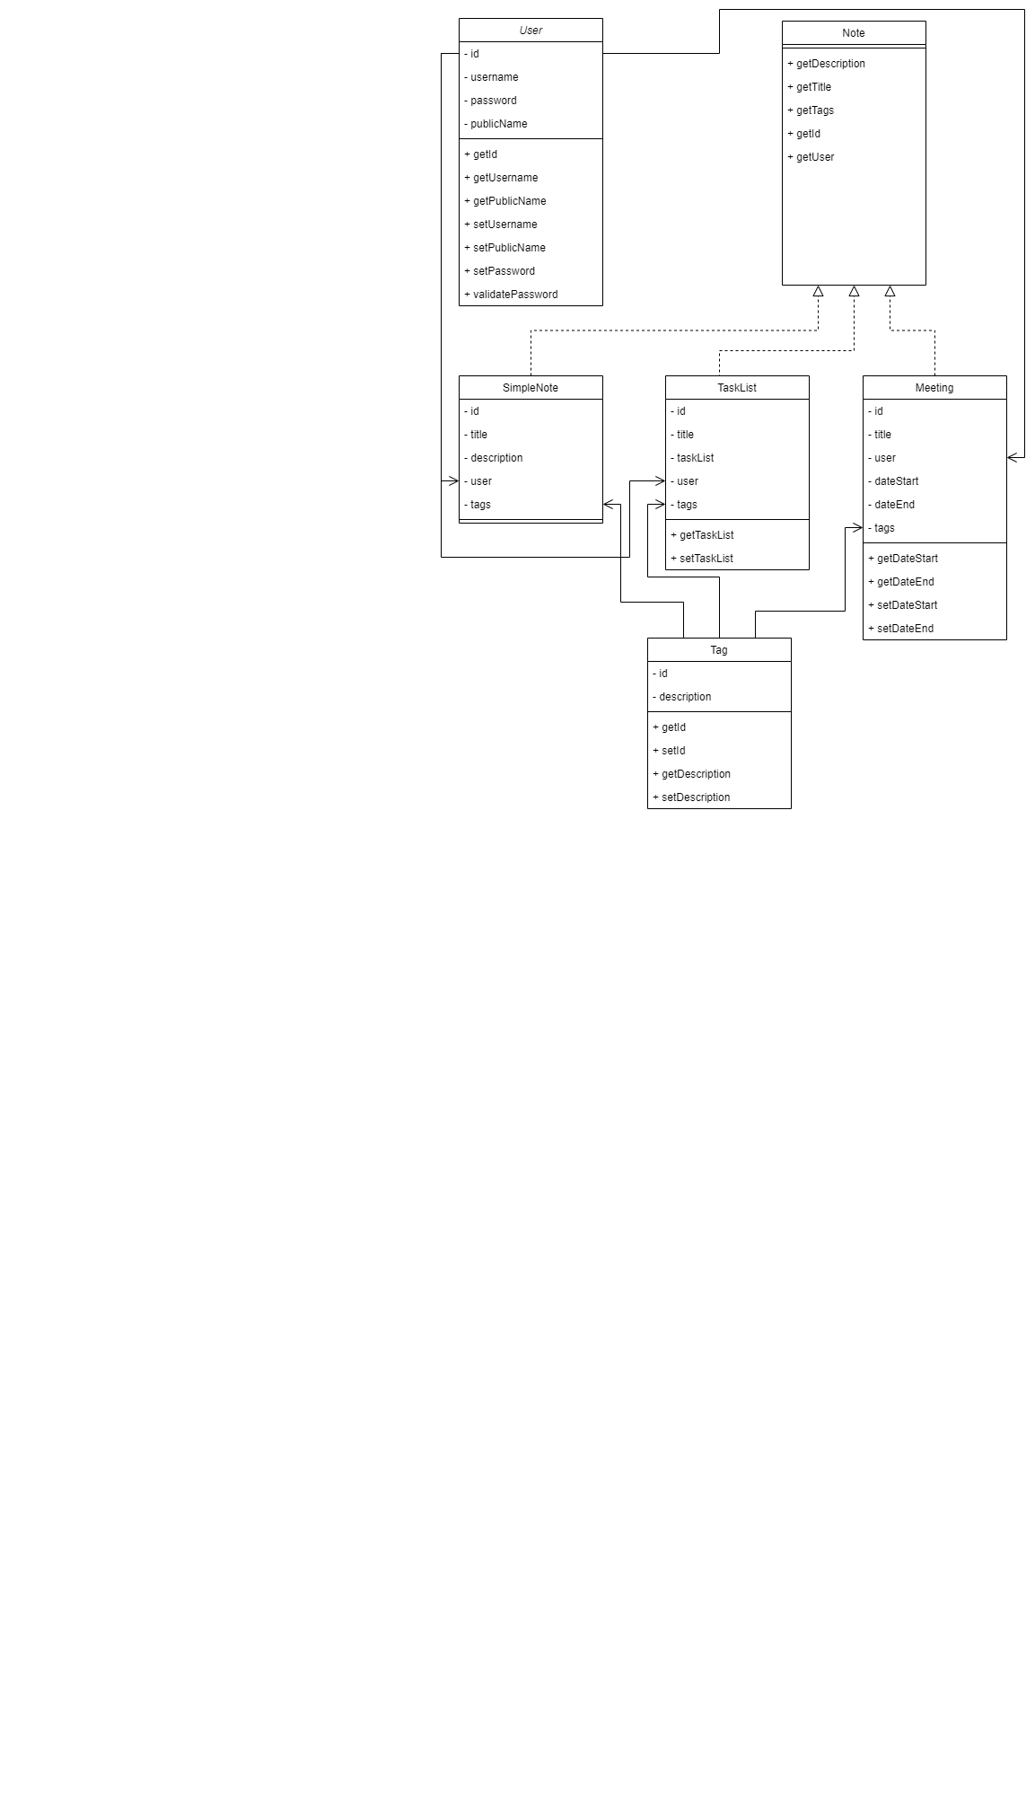

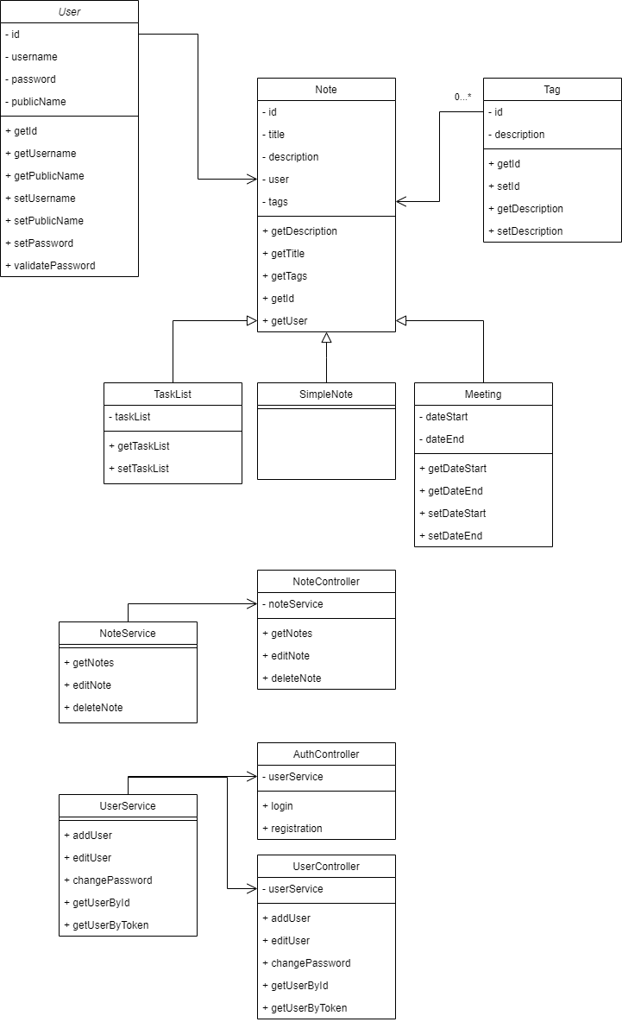

Рисунок 1. Диаграмма классов

Диаграммы последовательности:

1. Регистрация и вход

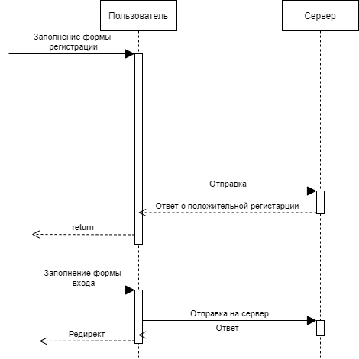

Рисунок 2. Регистрация и вход

1. Создание заметки

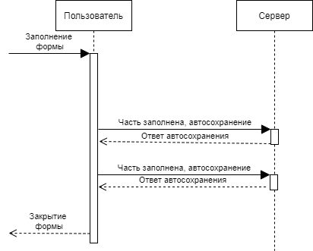

Рисунок 3. Создание заметки